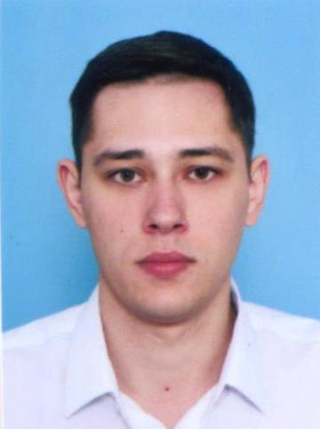
Пожарский Владимир Олегович

Дата рождения | 6 октября 1993 год
Место рождения | х. Северин, Тбилисского района  Краснодарского края
Адрес постоянной регистрации | Краснодарский край, Тбилисский район,  х. Северин, ул. Красноармейская, 32
Образование (когда и какие учеб. заведения закончил) | Высшее, Кубанский государственный аграрный университет, г. Краснодар
Специальность по образованию | Бухгалтерский учет, анализ и аудит
Ученая степень | нет
Нахождение в статусе депутата  выборных органов | 2019 год депутат четвертого созыва Тбилисского сельского поселения Тбилисского района
Государственные награды | нет
Членство (участие) в общественных объединениях (организациях, движениях) | Член Тбилисского районного казачьего общества Кавказского отдельского казачьего общества Кубанского войскового казачьего общества, член общественного Совета при главе М.О. Тбилисский район
Членство в партии (год вступления)/беспартийный | Член партии ЕДИНАЯ РОССИЯ
Партийная должность | нет

ТРУДОВАЯ ДЕЯТЕЛЬНОСТЬ
Год начала -  год окончания | Должность, место работы
с января 2017г. и по август 2019 | Специалист МКУ ЦБ муниципального образования Тбилисский район
с августа 2019 года | ООО «Шоколадный Мир», бухгалтер

Контактные телефоны: моб.: +7 (918) 007 -93-67

